ATIVIDADE A SER DEVOLVIDA **ATÉ DIA 19 DE AGOSTO**.

Enviar em **WORD** para [celiabeiro@expresso.com.br](mailto:celiabeiro@expresso.com.br)

Preencha **completamente** os dados abaixo, pois servirão para seu cadastro junto ao SEBRAE. As informações serão mantidas **confidencialmente**.

|  |  |
| --- | --- |
| **Nome completo** | Matheus Rambo da Roza |
| **CPF** | 084.555.179-56 |
| **Carteira de Identidade** | 6.161.907 |
| **Data Nascimento** | 11/07/1997 |
| **Endereço Residencial Completo** | Rua: Inácio de Oliveira Nº350, Bairro: Itaum, Bloco D, Apto 04 |
| **Cidade** | Joinville |
| **Celular** | (47)9963-1867 |
| **Telefone Fixo** | (47)3028-6045 |
| **Curso** | Ciência da Computação |
| **e-MAIL (De preferência do GMAIL)** | matheus.rambinho@gmail.com |

1. Descreva qual é a sua ideia de negócio. *Informe aqui qual será o produto ou serviço ofertado pelo seu negócio*

*A minha ideia de negócio, é desenvolver tanto um aplicativo como um site na web que combata o roubo de objetos, tais como, carteira, notebook,mochilas e etc. O motivo de criar tanto um app quanto um site é porque caso a pessoa perca o seu celular, a mesma pode acessar a internet em qualquer lugar, entrar na sua conta e ver onde o seu aparelho está.*

1. Que problema você está resolvendo? *Informe aqui qual foi o problema que você identificou no seu mercado de atuação, que poderá ser resolvido pelo seu produto ou serviço.*

Estou solucionando o problema do roubo, milhares de pessoas tem seus pertences roubados, e só quem já sofreu esse ato sabe o prejuízo e o transtorno que dá, seja para refazer todos os documentos que estavam na carteira, ou recuperar seus dados que estavam no notebook.

1. Qual é a solução proposta? *Informe como o seu produto ou serviço resolverá o problema citado na questão 2.*

*A solução é desenvolver um Aplicativo e um site web para localizar o objeto roubado, tudo isso através de um pequeno localizador (Trackr Bravo). Funcionará como se fosse um GPS, assim a partir do momento em que você foi roubado ou perdeu seja sua carteira, sua chave ou seu notebook, você acessa o aplicativo e rastreia o seu objeto roubado.*

1. Como você ganhará dinheiro com seu negócio? *Informe quais são as principais atividades que você imagina desempenhar no seu negócio e quais serão as principais fontes de receita dele.*

*A principal fonte de renda será vendendo o Aplicativo, ou quem sabe até com propagandas e anúncios de segurança no aplicativo.*

1. Qual é a situação do mercado e seu tamanho? *Informe se o seu mercado está em crescimento e quais são as perspectivas para ele. Quantifique o tamanho de seu mercado e avalie se o seu negócio resolverá o problema de um número significativo de pessoas*

*O mercado de aplicativos esta crescendo, e muito. Conforme uma pesquisa o mercado de aplicativos crescerá 300% até 2017. Tudo isso porque hoje em dia as pessoas têm mais acesso a internet pelo seu celular/tablete do que por um computador Desktop. A pesquisa também aponta que as pessoas gastam 6x mais tempo em aplicativos do que em sites, então essa é a razão de utilizar um aplicativo como plano de negócio.*

*Pesquisa aponta que o Brasil é o terceiro país com o maior índice de roubo na América latina. Conforme a imagem a seguir, é possível perceber que esse índice só vem aumentando.*

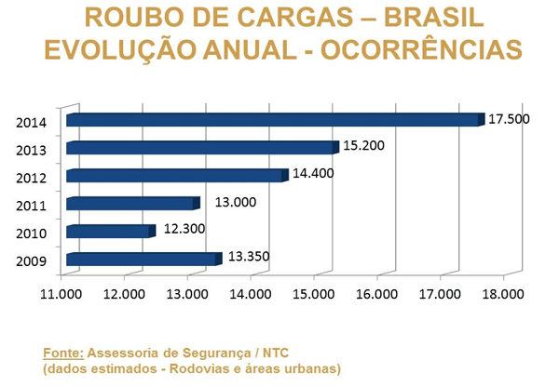*Com o Brasil em 3º no ranking de países com maior índice de roubo, e o mercado de aplicativos crescendo cada vez mais, é uma ótima ideia unir “útil ao agradável” e criar um aplicativo para combater esse índice de roubo*

1. Quem é o seu público-alvo e por que ele comprará de você? *Insira o público-alvo da sua empresa e as informações que você já sabe sobre ele.*

O público-alvo são tanto jovens e adolescentes, que constantemente ao sair do colégio/faculdade indo para suas casas tem seus pertences roubados, como também é direcionado à adultos que sofrem também com esse mal da sociedade que é o roubo. Mas pode ser direcionado também a crianças, seus pais podem colocar o rastreador por exemplo na mochila do seu filho e isso resolve dois problemas, tanto o de roubo (caso a mochila da criança seja roubada) quanto o problema de sequestro já que o brasil esta entre os 5 países registrados com o maior índice.

As plataformas para o desenvolvimento do aplicativo de segurança são Android e IOS. No Brasil 91,8% da população utiliza Aparelhos com Androide e 2,8% utiliza o IOS.

1. Quem são seus principais concorrentes? *Escreva o que já sabe sobre seus principais concorrentes; quem são, onde estão e o que oferecem.*

*Concorrentes para Plataforma Androide:*

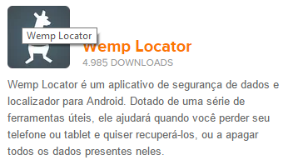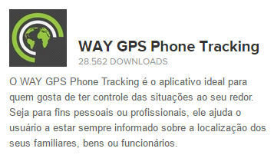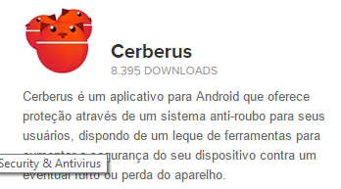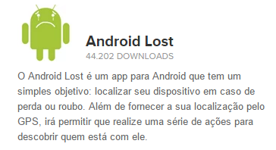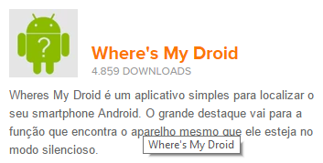

*Concorrente para notebook:*

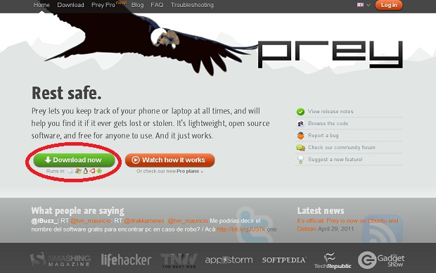

*O meu aplicativo vai além de somente roubos de celulares e notebook, serve para a proteção da sua carteira, mochila, chave, carro e tudo quanto é objeto que o usuário quiser proteger.*

1. Por que o SEBRAE deve escolher sua ideia de negócio?

O SEBRAE deve escolher a minha ideia de negócio, porque através da minha ideia o mundo pode se tornar um lugar mais seguro para se viver, no inicio pretendo somente fazer o aplicativo para o Brasil, mas e se reduzir as taxas de roubo? Que tal adaptar em outras línguas para disponibilizar para todo mundo?

Todo mundo diz que devemos fazer o mundo um lugar melhor, porem são poucos que tomam uma iniciativa e fazem isso. Eu com a minha ideia pretendo fazer do mundo um lugar mais seguro pra se morar, e esse é o motivo pelo qual o SEBRAE deve escolher a minha ideia.